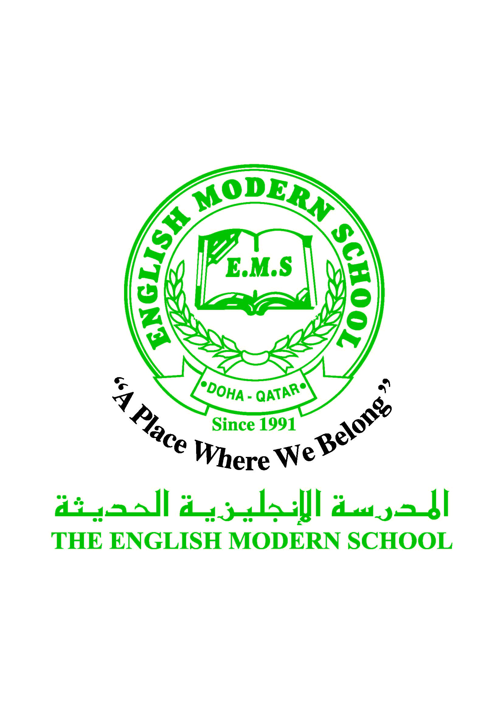
المدرسة الإنجليزية الحديثة قسمُ اللغة العربية 2016-2017
الصف الرابع الابتدائي

الرسالة الاسبوعية للفترة من 14 / 5/ 2017 الى 18/ 5/ 2017
اللغة العربية
اليوم والتاريخ | الدرس/ النشاط | أعمال الصف | الواجبات
الأحد  14/5 | اختبار نهاية العام في التربية الإسلامية | يكون الاختبار على مدار حصتين  ( الثالثة والرابعة ) | مراجعة موضوعات التاريخ القطري محل الاختبار
الإثنين  15/5 | برنامج تحسين مهارات القراءة | نشاط 10 المستويان الثالث / الرابع | التدريب على موضوعات الكتابة محل الاختبار بالجدول المرفق مع الطالب والموضوع على WEEBLY
الثلاثاء  16/5 | مراجعة نص / سنعود | التعلم التعاوني وإجابة الأسئلة بكتابي الصف والأنشطة | رجاء التأكيد على مراجعة موضوعات الاختبار
الأربعاء  17/5 | القواعد / مراجعة الاستثناء – الصفة | التأكيد على إحضار الكتب للمراجعة
الخميس  18/5 | برنامج تحسين مهارات القراءة | نشاط 11 | الاستعداد للاختبار يوم الأحد 21/5
التربية الإسلامية
اليوم والتاريخ | الدرس/ النشاط | أعمال الصف |  | الواجبات
الأحد  14/5 | تابع / اختبار التربية الإسلامية | ــــــــــــــــــــــــــــــــــــــــــ |  |  |  | التأكيد على مراجعة وإجابة موضوعات الاختبارات
الخميس  18/5 | السيرة والبحوث / هجرة النبي صلى الله عليه وسلم إلى المدينة المنورة ص:50 | مشاركة الطلاب + فيديو توضيحي |  |  |  | الاستعداد لاختبار اللغة العربية يوم الأحد 21/5
تاريخ قطر
اليوم والتاريخ | الدرس/ النشاط | أعمال الصف |  | الواجبات
الثلاثاء  16/5 | اختبار نهاية العام للتاريخ القطري | ـــــــــــــــــــــــــــــــــــ |  |  | يتم استكمال اختبارات DRA المستوى الثاني في حصص التاريخ القطري

الكلمات البصرية
مُسْلِمٌ | غِذَاءُ | عَقْلٌ | زَهْرَةٌ | فَائِدَةٌ | وَسِيمٌ

النشاط | موعد التنفيذ | ملاحظات
الإملاء
النسخ
التسميع
اختبار قصير
زيارة مكتبة

